財團法人大學入學考試中心基金會
114學年度學科能力測驗試題
數學B考科
請於考試開始鈴響起，在答題卷簽名欄位以正楷簽全名

⎯作答注意事項⎯
考試時間：100分鐘
作答方式：
˙選擇（填）題用 2B 鉛筆在「答題卷」上作答；更正時以橡皮擦擦拭，切勿使用
修正帶（液）。
˙除題目另有規定外，非選擇題用筆尖較粗之黑色墨水的筆在「答題卷」上作答；更正時，可以使用修正帶（液）。
˙考生須依上述規定劃記或作答，若未依規定而導致答案難以辨識或評閱時，恐將影響成績。
˙答題卷每人一張，不得要求增補。
˙選填題考生必須依各題的格式填答，且每一個列號只能在一個格子劃記。請仔細閱讀下面的例子。
18-2
18-1

例：若答案格式是 ，而依題意計算出來的答案是，則考生必須分別在答題卷上的第18-1列的 與第18-2列的 劃記，如：
18-1
−

±

2
4
5
6
8
7
9
0
1
3

−

±

2
4
5
6
8
7
9
0
1
3

18-2

8

3

例：若答案格式是 ，而答案是時，則考生必須分別在答題卷的第19-1列的 與第19-2列的 劃記，如：

−
19-1

19-2
50

19-1
−

±

2
4
5
6
8
7
9
0
1
3

−

±

2
4
5
6
8
7
9
0
1
3

19-2

7

選擇（填）題計分方式：
˙單選題：每題有 n 個選項，其中只有一個是正確或最適當的選項。各題答對者，得該題的分數；答錯、未作答或劃記多於一個選項者，該題以零分計算。
˙多選題：每題有 n 個選項，其中至少有一個是正確的選項。各題之選項獨立判定，所有選項均答對者，得該題全部的分數；答錯 k 個選項者，得該題的分數；但得分低於零分或所有選項均未作答者，該題以零分計算。
˙選填題每題有 n 個空格，須全部答對才給分，答錯不倒扣。
※試題中參考的附圖均為示意圖，試題後附有參考公式及數值。
第壹部分、選擇（填）題（占85分）
一、單選題（占35分）
說明：第1題至第7題，每題5分。
- 設數線上有一點P滿足P到1的距離加上P到4的距離等於4。試問這樣的P有幾個？
(1) 0個 (2) 1個 (3) 2個 (4) 3個 (5) 無限多個

- 設為階矩陣，且。若，試問之值為何？
(1) 0
(2) 2
(3) 4
(4) 5
(5) 8

- 已知實數滿足及。試問下列哪個選項的值最小？
(1) (2) (3)
(4) (5)

- 某商店推出抽獎活動，提供香蕉、鳳梨、蘋果、橘子四種不同款式的水果公仔當獎品。每次抽獎可得1個公仔，且每種款式被抽中的機率皆相等。某甲決定抽獎四次，試問他恰抽到三種不同款式公仔的機率為何？
(1)
(2)
(3)
(4)
(5)
- 空間中有兩相交直線，其夾角為。將繞著轉一圈，可得一個直圓錐面。今有平面與直線平行，試問平面與此直圓錐面的截痕是下列哪一個選項？
(1) 雙曲線
(2) 拋物線
(3) 橢圓（長短軸不相等）
(4) 圓
(5) 兩相交直線

- 設為實數，且多項式經化簡後，得。有關的大小關係，試選出正確的選項。
(1)
(2)
(3)
(4)
(5)

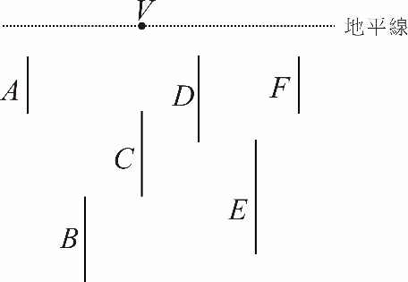
- 某人使用單點透視法，以地平線上一點為消失點，將地平面上的六根鉛直柱子畫在坐標平面上，各柱柱頂與柱底的坐標如下表，並且讓點V(4,9)代表消失點，如圖所示。
因圖形中A、F兩柱的柱底連線與柱頂連線均平行於地平線，故A、F兩柱的實際高度相等。根據上述，試選出實際高度最大的柱子。
地平線
柱子 | A | B | C | D | E | F
柱頂坐標 | (0,8) | (2,3) | (4,6) | (6,8) | (8,5) | (10,8)
柱底坐標 | (0,6) | (2,0) | (4,3) | (6,5) | (8,1) | (10,6)
(1) A (2) B (3) C (4) D (5) E

二、多選題（占25分）
說明：第8題至第12題，每題5分。
- 設為坐標平面上函數的圖形。試選出正確的選項。
(1) 的對稱中心為原點
(2) 在附近會近似於直線
(3) 經適當平移後可與函數的圖形重合
(4) 與函數的圖形對稱於x軸
(5) 與函數的圖形對稱於y軸

- 坐標平面上設O為原點，且P點坐標為。已知向量，其中實數滿足，。下列選項中，試選出可能的、點坐標。
(1) 、
(2) 、
(3) 、
(4) 、
(5) 、

- 某羽球選手與甲、乙、丙、丁四位選手各比賽一場。賽後蒐集這四場比賽的數據，統計該選手的對手在比賽中殺球的總次數，以及每次殺球用時的平均及標準差，結果如下表所示。例如對手甲在該場殺球次數為25次、每次殺球用時平均1.2秒，每次殺球用時標準差0.5秒。
對手 | 該場殺球次數 | 每次殺球用時平均（秒） | 每次殺球用時標準差（秒）
甲 | 25 | 1.2 | 0.5
乙 | 14 | 1.5 | 0.3
丙 | 20 | 1.7 | 0.2
丁 | 30 | 1.2 | 0.4
根據上述，對於甲、乙、丙、丁四位選手的表現，試選出正確的選項。
(1) 丙在該場中每次殺球用時平均是四位中最多的
(2) 丁在該場中花在殺球的總用時是四位中最多的
(3) 甲在該場中每次殺球的用時都與丁相同
(4) 甲在該場中每次殺球用時的全距，大於丁在該場中每次殺球用時的全距
(5) 乙在該場中各次殺球的用時不可能都在1.4到1.6秒之間

- 設地球是一個球體。地球表面上五個點A、B、C、D、E的經緯度如下表，例如A點位在經度0度，北緯60度。
位置 | 經度0度 | 經度180度
北緯60度 | A | B
北緯30度 | C | D
緯度0度 | E
大圓為通過球心的平面與球面相交所形成的圓，且球面上相異兩點在大圓上所形成較小的弧為最短路徑。根據上述，試選出正確的選項。
(1)「北極點到A的最短路徑長」等於「北極點到B的最短路徑長」
(2)「A到B的最短路徑長」等於「C到D的最短路徑長」
(3) A到E的最短路徑必經過C
(4) C到D的最短路徑必經過北極點
(5)「E到北極點的最短路徑長」與「C到D的最短路徑長」的比為2：3

- 已知某等差數列的首項是1，末項是81，且9也在此數列中。設此數列的項數為n，其中。試選出正確的選項。
(1) 為奇數
(2) 41必在此等差數列
(3) 滿足條件的等差數列，其公差都是整數
(4) 滿足條件的等差數列共有10個
(5) 若為7的倍數，則

三、選填題（占25分）
說明：第13題至第17題，每題5分。
- 某景點旁邊有兩個停車場，假設某日任一停車場沒有空位的機率皆為0.7，且這兩個停車場是否有空位互不影響。若一輛車子在當天來到這兩個停車場外面，則至少有一個停車場內有空位的機率為$13-1$$13-2$。

- 坐標平面上，給定三點、、。若直線將三角形ABC分成面積相等的兩部分，則$14-1$$14-2$。（化為最簡分數）
- 某公司聘請8名新進員工，其中含2名翻譯、3名工程師與3名助理。將此8人分派給研發、測試兩個部門，其中每個部門各分派4人，且各需含1名翻譯與至少1名工程師。依此共有$15-1$$15-2$種分配方法。

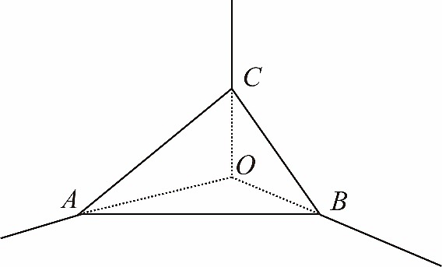
- 教室的某牆角是由牆面和地面兩兩互相垂直所構成。設牆角為點O，現有一個三角形擋板ABC，其中頂點A、B、C位在牆面間或牆面與地面間的交界線上，並與牆角O的距離分別為20、20、10公分；、、三邊與牆面或地面貼合，如圖所示。則$16-1$$16-2$。（化為最簡根式）

- 某液晶面板由紅、綠、藍三種顏色的LED燈泡組成。已知各色燈泡亮燈的循環規律如下：
紅色：「亮3秒，再暗1秒，再亮2秒」
綠色：「亮6秒，再暗2秒」
藍色：「亮秒，再暗秒」，其中為正整數。
若在某時刻三種顏色的燈泡同時各自開始作上述循環，面板上都一直有燈亮著，並設各燈泡亮、暗切換的時間極短可被忽略，則的最小值為$17-1$$17-2$。

第貳部分、混合題或非選擇題（占15分）
說明︰本部分共有1題組，單選題每題3分，非選擇題配分標於題末。限在答題卷標示題號的作答區內作答。
選擇（填）題與「非選擇題作圖部分」使用 2B 鉛筆作答，更正時以橡皮擦擦拭，切勿使用修正帶（液）。非選擇題請由左而右橫式書寫，作答時必須寫出計算過程或理由，否則將酌予扣分。
18-20題為題組
地球受到太陽照射過來的紫外線強度以UVI數值表示，一單位UVI的照射強度相當於每平方公尺100焦耳的能量。根據上述，試回答下列問題。
- 已知UVI數值與所在高度呈指數關係：高度每上升300公尺，其UVI數值增加上升前的4%。在地平面上接收到太陽發出每平方公尺400焦耳的紫外線，則到了離地平面4500公尺高的山上，接收到紫外線的UVI數值為下列哪一個選項？（單選題，3分）
(1)
(2)
(3)
(4)
(5)

- 已知某日某地的日照時數（日出到日落）恰為12小時，且該地當天日出後x小時的UVI數值，可用函數來表示，其中。假設日照時UVI數值為正，非日照時UVI數值為0（即），且當天日出後2小時的UVI數值為4。試求a、b之值。（非選擇題，6分）

- 承19題，今某人要在該日UVI數值介於和之間（含）時做日光浴。將他可以做日光浴的時間設為日出後t小時，試求t的最大可能範圍。（非選擇題，6分）

參考公式及可能用到的數值
1. 首項為，公差為的等差數列前項之和為
首項為，公比為的等比數列前項之和為

2. 的正弦定理：（為外接圓半徑）
的餘弦定理：

3. 一維數據，
算術平均數
標準差

4. 二維數據，
相關係數
迴歸直線（最適合直線）方程式

5. 參考數值：

6. 對數值：

